- Problématique et explication simple :
- On doit savoir prédire le loyer pour l’année 2026 basé sur d’anciens datas
- On ne peut pas utiliser de médiane car les batiments sont différents, plusieurs réductions, plusieurs variations de prix a cause davantages, d’ajouts, de qualité de loyer etc etc plusiers differences

- Les questions a résoudres : les differentes hausses de loyer
- sRent : le loyer écrit sur le bail, exactement ce que la personne paye (évolution réél du loyer ecrit sur le bail, ex 2023 :2000, 2024 :2100, donc 100$ d’augmentation)
- sRentEffective : Ce qui rentre réelement dans les poches propriétaire (exemple du premier mois gratuit)
- Renewal growth : Le changement quand le meme locataire renouvelle son bail
- Turnover/relocation growth : le changement quand un sort et un nouveau rentre
- Overall Portfolio rent Growth : base sur tout tout le portefeuille de Jadco
Ce que je veux (ou cas contraire), pouvoir analyser les 5 et prévoir les 5 tout basé sur des ordre de préférences et une architecture et analyse complete qui arrive a tout trouver et determiner ensemble ca sera des features du système quon va implementer) EN FAIT NON IL FAUT EN CHOISIR UN SEUL DU COUP ON VA CHOISIR CELUI LA : ALORS OVERALL PORTFOLIO RENT GROWTH
« X % représente la variation prévue du loyer moyen à l’échelle du portefeuille JADCO en 2026 par rapport à 2025. »
On doit etre capable de transformer srenteffective en srent en trouvant une corrélation et un changement de valeur pour etre le plus proche possbile de la valeur réél des prix (exemple : rabais mois gratuit, on rajoute le prix pour faire une equivalence, etc etc une methode comme celleci afin detre le plus sure possible de comment on va procéder) Aussi réflechir entiereemnt a une facon de convertir les prix en un seule prix unitaire ou a l’aide de facteur il va falloir reflechir a cette methode

- Ce qu’on a / dataset
equinoxe_listings.cs (1 061 × 29) -- caractéristiques des appartements

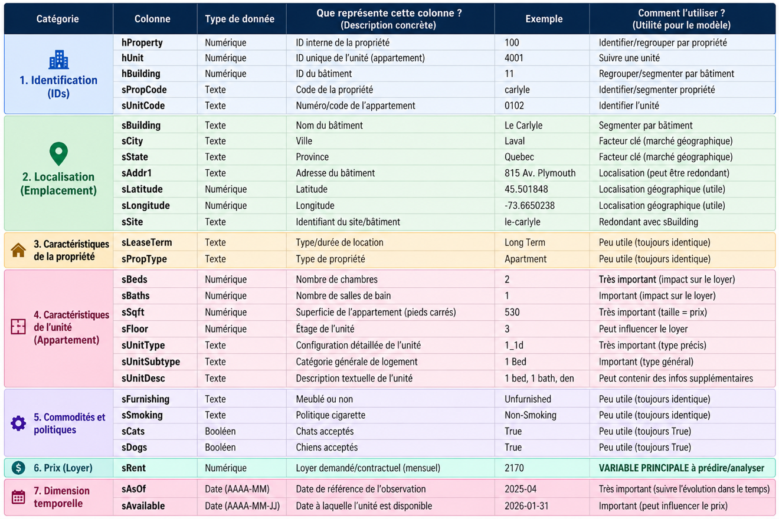

equinoxe_lease_history.csv (4 302 × 35) -- historique des baux
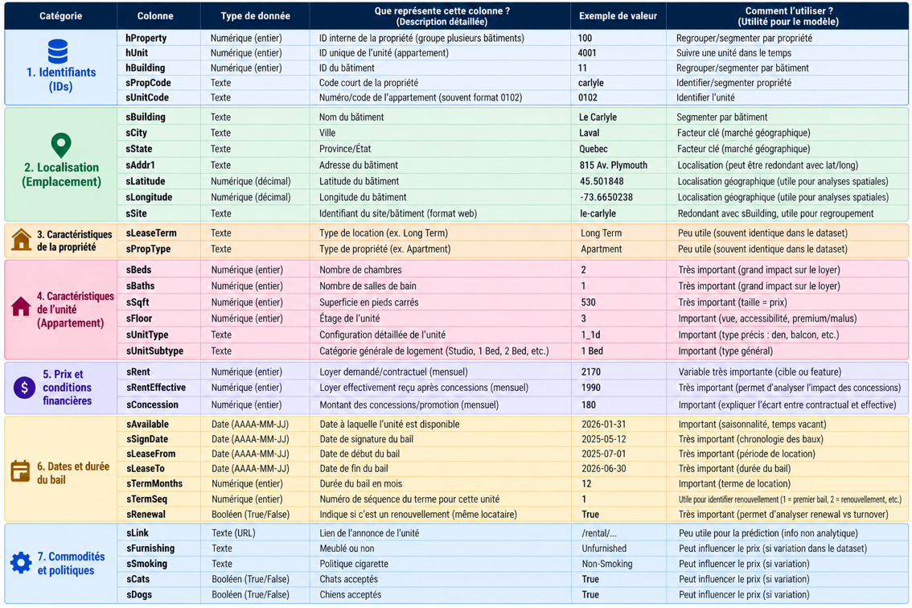
equinoxe_concessions.csv (3 560 × 18) -- promotions/concessions
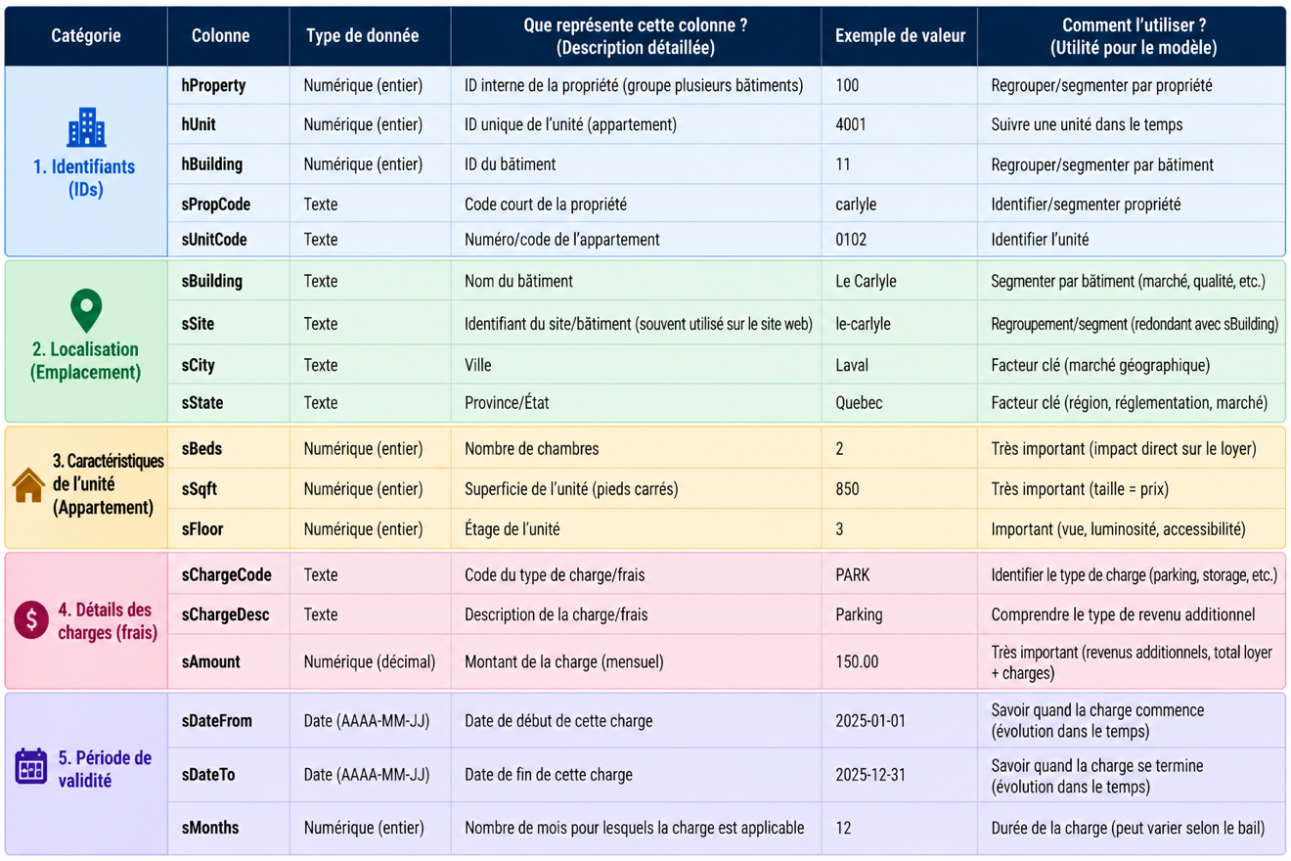
equinoxe_asking_history.csv(3 857 × 14) -- historique des loyers demandés
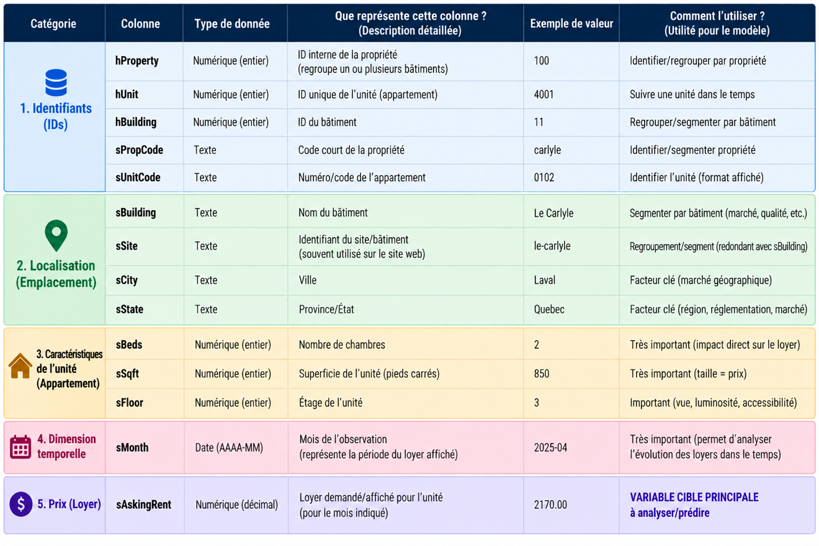
- Pièges et contraintes à absolument faire attention
- Creating our new dataSet based on the data sets given, we will work on our own data set that we migh add columns and factors and any additional stuff
- Attention à l’identification d’une unité/apparemen, clé unique eviter collision ex : sPropCode + sUnitCode (UNIT_KEY = property + unit)
- Same unit growth, analyser entre meme appartements et on cherche source des augmentations, puis meme appartements similaire, on fait des centaines et milleirs de comparaison pour trouver le plus de correlation possible et avoir les vrai valeurs du projets et des variances pour avoir la vrai distrib ution et reach les 100% accuracy
- Attention aux concessions, et les relation entre Srent et SrentEffective
- Renewal nest pas considéré de la meme facon que relocation tres different
- The met Ottawa doit etre considéré sur une base completement différente parce qu’il ne suit pas les meme spécifications provinciales
- Les donnés sont une sources, mais on doit utilisé le maximum dautre sources possibles, de facteurs etc afin d’avoir le calcul et les valeurs le plus accurate possible (SCHL, CMHC, SAT CANADA, TAL, ONTARIO, ETC toutes les valeurs utiles) pour les calculs, pour un % accuracy, pour un score d’accuracy )
- Extrapolation des donnés d’analyse, ensuite un AI trained, avec un score de qui precede et est plus accurate que lautre et ensuite on a notre véritable réponse qui combine les deux mais pas a une meme échelle
- BackTest : 2023, 2024, 2025,

- Planning
Plan V1 :
1. PHASE 0 — UNDERSTAND
- Comprendre exactement le problème business de JADCO.
- Comprendre la rubric et les livrables.
- Définir précisément ce que signifie notre “+X % en 2026”.
- Lock notre target : Overall Portfolio Rent Growth avec une définition mathématique claire.
2. PHASE 1 — DATA AUDIT
- Comprendre chaque dataset et chaque colonne.
- Vérifier types, valeurs manquantes, doublons, anomalies et cohérence.
- Identifier correctement chaque appartement.
- Créer la règle définitive : UNIT_KEY = sPropCode + sUnitCode.
- Comprendre comment les différents datasets peuvent être reliés.
3. PHASE 2 — EDA & SEGMENT ANALYSIS
- Comprendre l'évolution historique des loyers.
- Étudier Building / Property / City / Province.
- Étudier Beds / Sqft / Floor / Unit Type.
- Étudier les différences selon le temps et la saison.
- Identifier quelles caractéristiques influencent réellement le prix ET surtout le rent growth.
- Détecter le mix effect.
4. PHASE 3 — SAME-UNIT GROWTH ENGINE
- Retrouver le même appartement dans le temps grâce au UNIT_KEY.
- Construire des paires fiables : même unité → ancien loyer → nouveau loyer.
- Calculer le véritable rent growth :
growth = (new_rent / old_rent) - 1.
- Éviter de confondre changement de composition du portefeuille et véritable croissance des loyers.
5. PHASE 4 — RENT ECONOMICS
- Analyser Contractual Rent vs Effective Rent.
- Mesurer l'impact des concessions.
- Comparer Renewal vs Turnover.
- Comparer Québec vs Ontario.
- Comprendre les facteurs qui expliquent réellement les augmentations/baisse de loyers.
6. PHASE 5 — EXTERNAL DATA
- Ajouter seulement les données externes réellement utiles.
- CMHC / marché locatif.
- CPI / inflation.
- TAL et règles québécoises pertinentes.
- Ontario et réglementation pertinente.
- Autres indicateurs économiques si justifiés.
- Transformer ces informations en variables exploitables pour le forecast.
7. PHASE 6 — FORECAST BASELINES
- Construire plusieurs méthodes de prédiction simples.
- Moyenne historique.
- Trend / croissance récente.
- Modèles statistiques simples.
- Modèles ML si les données le justifient.
- Intégrer les variables importantes découvertes en Phase 2.
- Ne pas choisir le modèle le plus complexe : choisir celui qui prédit le mieux.
8. PHASE 7 — BACKTEST & MODEL SELECTION
- Simuler des prédictions dans le passé.
- Exemple : données disponibles avant 2024 → prédire 2024.
- Données disponibles avant 2025 → prédire 2025.
- Comparer prédictions vs réalité.
- Mesurer les erreurs.
- Déterminer quelle méthode est réellement la plus fiable.
- Vérifier que l'ajout de Building/Beds/Sqft/etc. améliore réellement le forecast.
9. PHASE 8 — FINAL 2026 MODEL
- Construire notre fonction finale estimate_2026().
- Utiliser uniquement les informations disponibles au moment de la prédiction.
- Produire notre Overall Portfolio Rent Growth 2026 = +X %.
- Conserver une méthodologie entièrement reproductible.
10. PHASE 9 — FORECAST INTELLIGENCE & UNCERTAINTY
- Construire Low / Base / High scenarios.
- Quantifier l'incertitude / confidence.
- Montrer les principaux drivers du forecast.
- Décomposer le résultat lorsque pertinent :
- Québec vs Ontario.
- Renewal vs Turnover.
- Property / Building.
- Bedroom / Unit Type.
- Ces segments servent ici à expliquer le forecast final ; leur analyse et leur utilisation comme variables ont déjà été faites beaucoup plus tôt.
11. PHASE 10 — PRODUCT / VISUALIZATION
- Construire des graphiques propres.
- Résumé du forecast 2026.
- Historical growth.
- Drivers.
- Scénarios.
- Segment breakdown.
- Dashboard seulement si le temps le permet et s'il apporte réellement de la valeur.
12. PHASE 11 — SOFTWARE ENGINEERING QUALITY
- Structure de projet propre.
- Code Python clair et modulaire.
- Notebook final propre.
- Tests/checks sur les données et calculs critiques.
- requirements.txt.
- README complet.
- Reproductibilité du pipeline :
raw data → processing → analysis → model → forecast.
13. PHASE 12 — JURY STORY
- Problem → Qu'est-ce que JADCO veut savoir ?
- Definition → Que signifie exactement notre +X % ?
- Trap → Mix effect, mauvaises clés, concessions, etc.
- Method → Comment nous avons résolu ces problèmes.
- Evidence → Ce que les données nous ont appris.
- Validation → Résultats du backtesting.
- Forecast → Notre +X % pour 2026.
- Confidence → Quelle incertitude autour du chiffre ?
- Why → Quels facteurs expliquent le forecast ?
- Business recommendation → Qu'est-ce que JADCO devrait faire avec cette information ?

- Vision finale du projet :
Nous avons construit un moteur explicable de prévision de croissance locative pour Collection Équinoxe.
Entrées : Yardi historical leases, Concessions, Asking rents, Unit characteristics, CMHC, CPI, Regulatory signals, …
Pipeline: Data Validation -> Same-Unit matching -> Effective rent normalization -> Renewal / turnover segmentation -> Province Segmentation-> Market signal integration -> Forecast model -> Backtesting
Aussi important feature : Data explanation, donc le système doit etre capable dexpliquer en detail pourquoi cette augmentation, de ou cù vient etc…
Example de sortie:
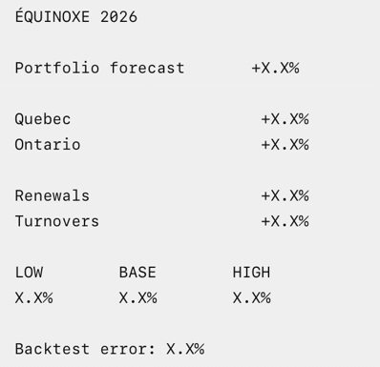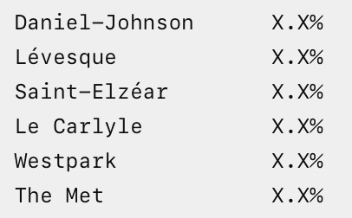

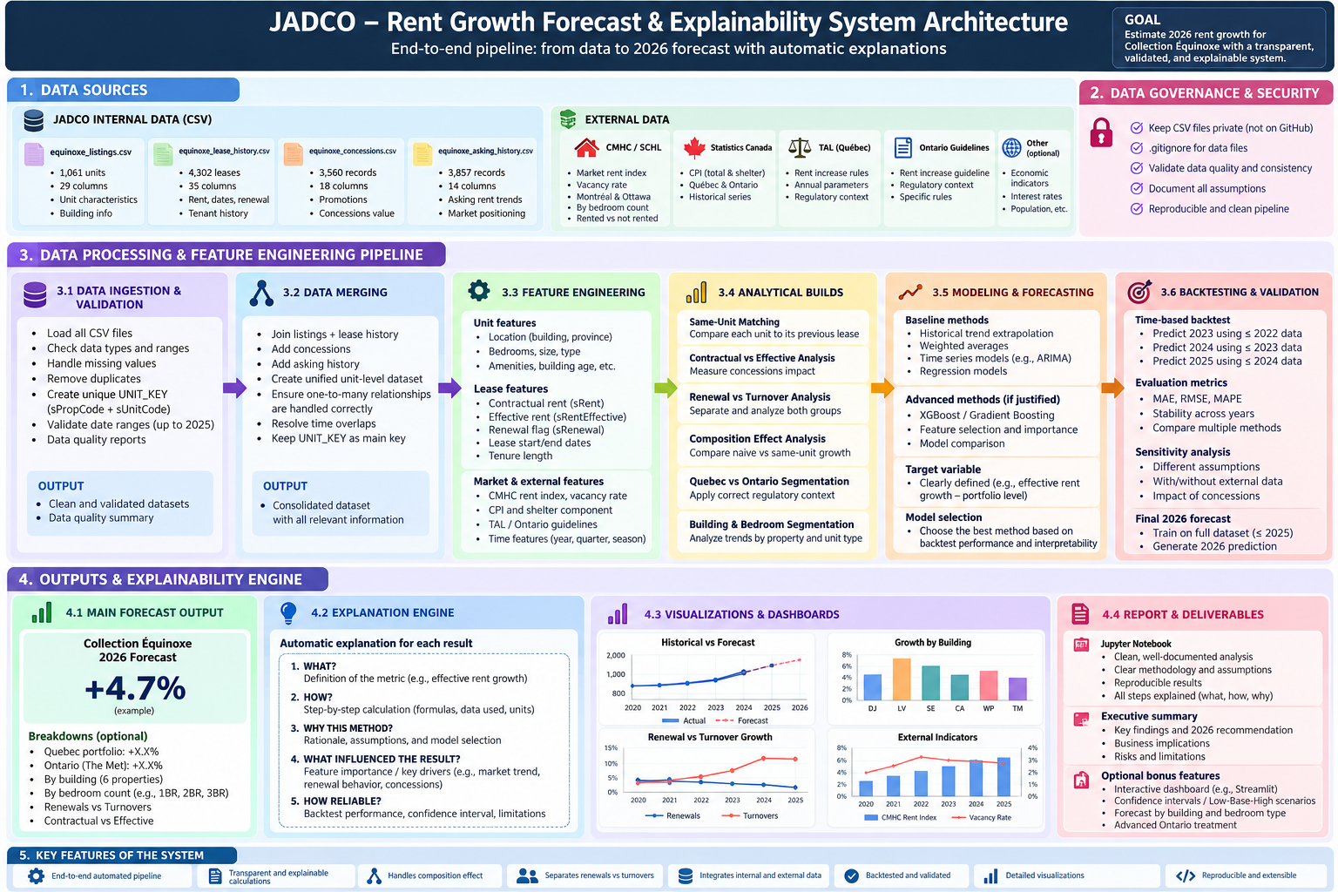

- Plan final
